بيان صحفي للنشر الفوري

"حول المعارض في الإمارات" يحط رحاله في الشارقة
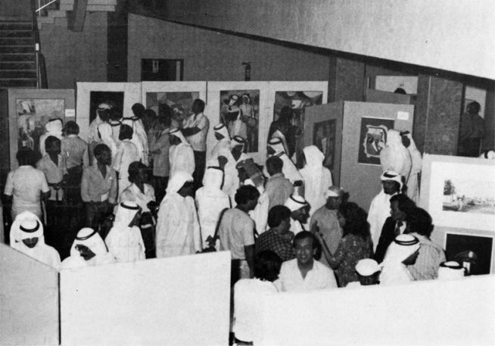

بعد أن قدّم معرض "حول المعارض في الإمارات" مشهدية متكاملة للفن الإماراتي الذي أنتج خلال أربعة عقود خلت، والذي أتاح خلال عرضه في جناح دولة الإمارات العربية ضمن "المعرض الدولي للفنون" في بينالي البندقية في دورته السادسة والخمسين، فرصة الاطلاع على طبيعة تلك التجارب الإبداعية وسيرورتها التاريخية منذ بداياتها وحتى وقتنا الراهن، يعود المعرض ليـأتلف من جديد في دولة الإمارات حيث بدأت القصص واستلهمت الأفكار، وليحط رحاله في مبنى الطبق الطائر في الشارقة، حيث يمتزج الفن والعمارة معاً، وليحمل مرة أخرى رؤية قيمة المعرض الشيخة حور القاسمي رئيس مؤسسة الشارفة للفنون في تعميق وتفعيل واقع الفن البصري، متيحاً الفرصة أمام الجمهور المحلي ليتعرف على مسارات الفن الإماراتي في أبعاده الجمالية والتاريخية والثقافية، وضمن هذا الحيز المعماري الفريد، حيث ينظم المعرض بالتعاون مع مؤسسة سلامة بنت حمدان آل نهيان التي قامت بمهام المفوض الرسمي لجناح الدولة في بينالي البندقية 2015 بدعم من وزارة الثقافة والشباب وتنمية المجتمع.
يفتح المعرض أبوابه ابتداءً من 13 فبراير ويستمر على مدار ثلاثة أشهر، حيث يضم ما يزيد عن 100 عمل فني تنتظم في سياق بصري يبرز غناها وتنوعها، ويعكس أنماطها وأساليبها التعبيرية المختلفة، حيث تتنوع الأعمال المشاركة ما بين الأعمال التجريدية، والنحت، والأعمال الكلاسيكية، والتصوير الفوتوغرافي والأعمال التركيبية التي أبدعها 15 فناناَ إماراتياً من رواد التشكيل في الدولة وهم أحمد الأنصاري، أحمد شريف، موسي الحليان، عبد القادر الريس، عبد الله السعدي، محمد القصاب، محمد عبد الله بولحية، سالم جوهر، عبد الرحمن زينل، عبد الرحيم سالم، عبيد سرور، حسن شريف، محمد كاظم، الدكتورة نجاة مكي، الدكتور محمد يوسف.

وقد رصدت الشيخة حور القاسمي قيّمة المعرض الحراك الفني في إرهاصاته الأولى وفي تطوره وحراكه المتنامي، مستعينة بأرشيف جمعية الإمارات للفنون التشكيلية، إلى جانب المطبوعات الفنية والصفحات الثقافية في الصحافة المحلية، وغير ذلك من البروشورات والألبومات، بالإضافة على زياراتها المكثفة إلى مراسم ومشاغل الفنانين، وذلك بغية تشكيل صورة متكاملة تعبر عن الفن الإماراتي، وتبرز ملامحه المتنوعة، وتعمل في الوقت نفسه على أن يكون المعرض بمثابة حالة مرجعية تحمل في نسيجها البعد التاريخي والمعاصر، وتشكل مهاداً نوعياً نستشرف من خلاله مستقبل الفن الإماراتي وآفاقه الممكنة.
حول الجناح الوطني لدولة الإمارات في بينالي البندقية
تم تأسيس الجناح الوطني لدولة الإمارات بهدف دعم الحركة الفنية في دولة الإمارات على المستوى الدولي وتأسيس قواعد متينة لدعم التنوع الثقافي وتطويره. وكانت أول مشاركة لدولة الإمارات العربية المتحدة في بينالي البندقية في العام 2009 من خلال إقامة جناح وطني في المعرض الـ 35 الدولي للفنون، واستمر الجناح الوطني في المشاركة منذ ذلك الحين في جميع دورات المعرض الفني. وقد شهد العام 2014 مشاركة دولة الإمارات العربية المتحدة لأول مرة في المعرض الدولي للعمارة.
تتولى مؤسسة سلامة بنت حمدان آل نهيان مهام المفوض الرسمي للجناح الوطني في بينالي البندقية، وبدعم من وزارة الثقافة والشباب وتنمية المجتمع في دولة الامارات العربية المتحدة.
حول مؤسسة سلامة بنت حمدان آل نهيان
تسعى مؤسسة سلامة بنت حمدان آل نهيان منذ تأسيسها في العام 2010 من قبل سمو الشيخة سلامة بنت حمدان آل نهيان إلى “الاستثمار في مستقبل دولة الإمارات العربية المتحدة من خلال الاستثمار في العنصر البشري" وتحقيقاً لهذا الهدف، تعمل المؤسسة على تطوير ودعم مبادرات خيريّة في مجالات التعليم والفنون والثقافة والتراث والصحة.
حول مؤسسة الشارقة للفنون
تستقطب مؤسسة الشارقة للفنون طيفاً واسعاً من الفنون المعاصرة والبرامج الثقافية، لتفعيل الحراك الفني في المجتمع المحلي في الشارقة، الإمارات العربية المتحدة، والمنطقة. ومنذ عام (2009)، تشكّلت المؤسسة على تاريخ التعاون والتبادل الثقافي الذي تزامن مع بينالي الشارقة منذ انطلاقته عام (1993). وتسعى مؤسسة الشارقة للفنون، من خلال العمل مع شركاء محليين ودوليين، إلى خلق فرص للفنانين وتفعيل الإنتاج الفني، من خلال المبادرات والبرامج الأساسية للمؤسسة التي تشمل بينالي الشارقة، لقاء مارس، برنامج الفنان المقيم، برنامج الإنتاج، المعارض، البحوث، الإصدارات، بالإضافة إلى مجموعة المقتنيات المتنامية. كما تركّز البرامج العامة والتعليمية للمؤسسة، على ترسيخ الدّور الأساسي الذي تلعبه الفنون في حياة المجتمع، وذلك من خلال تعزيز التعليم العام والنهج التفاعلي للفن.

مؤسسة الشارقة للفنون
رجاء أمين
+971 6 5444 113
aagar@sharjahart.org
t +971 6 544 4113 | f +971 6 568 5800 | PO Box 19989 Sharjah, UAE
website | facebook | twitter | google | map

